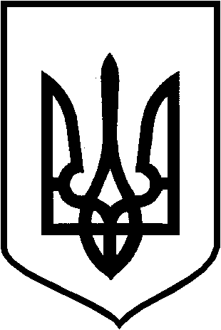
КРИВОРІЗЬКА МІСЬКА РАДА
ВИКОНАВЧИЙ КОМІТЕТ

Р І Ш Е Н Н Я

від 11.10.2021 |  | №506

⌐
Про нагородження відзнаками
виконавчого комітету Криворізь-
кої міської ради

З метою відзначення військовослужбовців; розглянувши клопотання відділу взаємодії з правоохоронними органами та оборонної роботи апарату міськради і виконкому, Громадської організації «Діємо разом»; відповідно до рішення виконкому міської ради від 13.09.2017 №408 «Про затвердження Положення про відзнаки виконкому Криворізької міської ради та Криворізького міського голови в новій редакції», зі змінами; керуючись Законом України «Про місцеве самоврядування в Україні», виконком міської ради вирішив:
1. Нагородити з нагоди Дня захисників і захисниць України (додаток).
2. Контроль за виконанням рішення покласти на керуючу справами виконкому міської ради.

Секретар міської ради –
в.о. міського голови Юрій Вілкул

